春秋曾侯夫妇墓的认定与曾公求“至于桓庄”考

（首发）
李永康
武汉市文物考古研究所

摘要：春秋时期曾侯夫妇墓的认定应遵照严格的考古学标准。依照此标准，郭家庙、曹门湾四座带墓道大墓分别属于两代曾侯夫妇，亦即枣树林曾公求铜器铭文中提到的“至于桓庄”。两代曾侯夫妇墓的年代为春秋早期后半段，下限可到春秋中期，下接枣树林曾公求。
关键词：郭家庙；曹门湾；枣树林；曾侯；“至于桓庄”

一、春秋时期曾侯及夫人墓认定的标准
长期以来，学界对曾侯及其夫人墓的认定存在一定的误区。误区之一，认为出曾侯器之墓必然是曾侯；误区之二，认为有些“曾伯”、“曾仲”也是一代曾侯。本文集中讨论春秋时期曾侯及其夫人墓的认定问题，并对春秋早、中期的曾侯世系提出一些不成熟的看法，供学界参考。
本文认为，春秋时期曾侯及夫人墓应同时符合以下两条标准：
1.曾侯及夫人墓皆有墓道；
2.曾侯墓椁室长度在5米以上，曾侯夫人墓椁室长度在4米以上。
根据近年来曾国问题研究的新成果，学界逐步认识到：曾即是传世文献记载的随，其先祖可以追溯到西周文、武时期的南宫适，春秋时期汉阳诸姬以曾为大。既然曾是汉阳诸姬之长，自然也是周礼制度在南土的坚定维护者。2009—2019年，随州义地岗墓葬群陆续发掘了文峰塔、枣树林墓地，揭示了春秋中期至战国初期相对较为完整的曾侯及其夫人墓，使得曾国墓葬的等级制度第一次清晰的显现出来。现将其中的春秋墓罗列如下：
第一组：枣树林M190、M191。为曾公求及夫人墓；
第二组：枣树林M168、M169。为曾侯宝及夫人墓；
第三组：枣树林M129（原名汉东东路M129）。为曾侯得墓；
第四组：文峰塔M4。为曾侯口（私名丢失）之墓；
第五组：文峰塔M1。为曾侯與墓；
第六组：文峰塔M2。推测为曾侯戉墓。
以上六组墓葬中，第一、二、三、六组皆有墓道；第四、五组因施工破坏无法确认是否有墓道。第三、四、五、六组未见配偶墓。从椁室规模来看，第一、二、三、六组的曾侯墓椁室长度皆超过5米，夫人墓皆超过4米；第四、五组因施工破坏无法统计椁室数据，但从残存墓底的面积来看，较其它组的规模只大不小。详见附表一。
附表一：春秋时期六组曾侯及夫人墓葬信息[1]
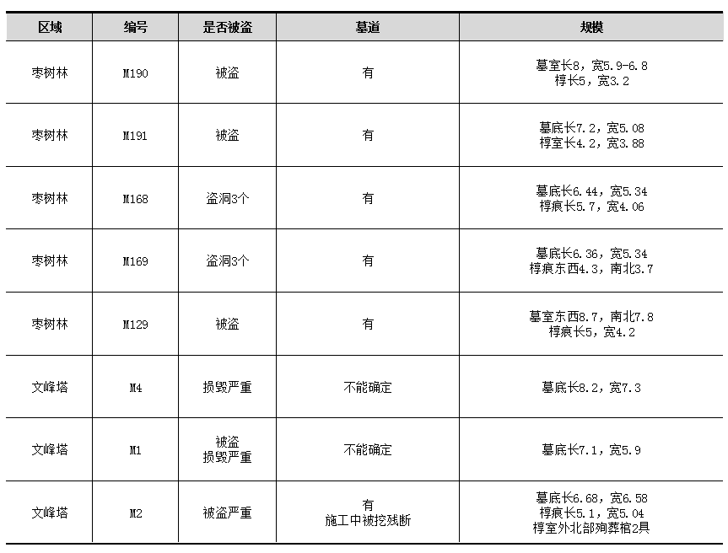
枣树林墓地其它大型墓葬中，最大者为M81、M110，为“曾叔孙湛”及夫人的同穴合葬墓，无墓道，M81椁室长度3.9米，M110椁室长度3.6米，与上述六组曾侯及夫人墓差异明显，显示了曾国墓葬森严的等级制度。详见附表二。
附表二：枣树林M81、M110墓葬信息[2]
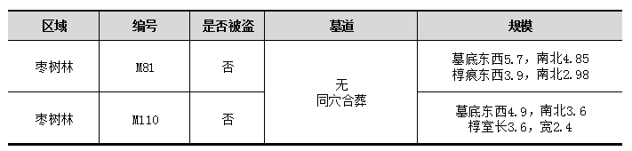
由此可见，有无墓道是认定春秋时期曾侯及其夫人墓的最重要标志。对于遭到破坏无法确认墓道的，也可以从椁室的规模来辨认。椁室长度超过5米者必为曾侯，椁室长度在4米以上者必为曾侯夫人。无墓道者必非曾侯及曾侯夫人。椁室长度低于4米者，亦可排除曾侯及其夫人的可能性。

二、几组春秋曾国墓葬的甄别
基于上述两条标准，本文尝试对以下其它几组春秋曾国墓葬进行甄别。
第一组：郭家庙GM21、GM17。
两墓年代在春秋早期，皆被盗，没有出土曾侯器。GM21出“曾伯陭钺”，GM17出“曾桓嫚鼎”，故学界有两种意见：一是认为GM21是曾伯陭之墓，曾伯陭并非曾侯；二是认为GM21是曾伯陭之墓，曾伯陭亦为一代曾侯。
实际上，郭家庙GM21与GM17皆有墓道，GM21椁长达到5.3米，GM17椁长达到4.3米，完全符合认定曾侯及夫人墓的两条标准。详见附表三。
附表三：郭家庙GM21、GM17墓葬信息[3]
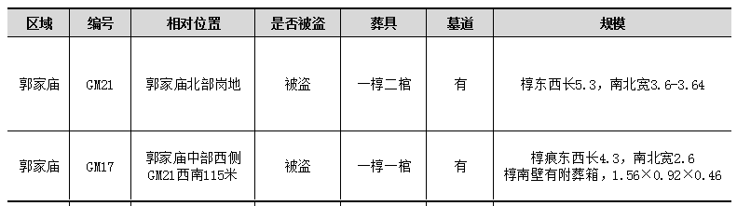
本文认为，郭家庙GM21是春秋早期偏晚的一位曾侯之墓，GM17是其夫人墓。曾伯陭并非GM21的墓主，仅仅是曾伯陭之器出现在GM21之中。GM21与GM17相距115米，作为夫妻二人之墓有相隔过远的嫌疑，但这在曾国墓葬中并非孤例，比如擂鼓墩M1曾侯乙墓与擂鼓墩M2相隔也在百米以上[4]。
第二组：曹门湾M1、M2。
曹门湾墓区在郭家庙墓区以南，曹门湾M1、M2两墓年代晚于郭家庙GM21、GM17，约为春秋早期晚段。两墓皆被盗，无曾侯器出土。两墓皆有墓道，椁室资料未公布。
曹门湾M1墓室长11米，宽8.5米，深8米，墓道与墓室同宽，长10米，斜坡自东而西，南部有陪葬车坑、马坑。曹门湾M1虽被盗，仍出土精美文物700余件（套），其中包括编钟、编磬架等音乐类文物[5]。结合墓道及墓室规模来看，曹门湾M1完全符合曾侯墓的标准。1982年，曹门湾M1附近曾采集到一件戈，铭文为“曾侯絴白秉戈”[6]，故推测M1墓主应为曾侯絴白。曹门湾M2迄今未见更多信息公布，但为曾侯絴白夫人的可能性较大。
第三组：京山苏家垄墓地。
1966年京山苏家垄出包括九鼎七簋在内的一批铜器，其中有“曾侯仲子斿父”（又名“曾仲斿父”）器。此即苏家垄一号墓，编号M1，由于在施工中已被破坏殆尽，墓葬信息全部丢失。至今仍有部分学者认为“曾仲斿父”也是春秋早期的一代曾侯。2015—2017年，考古工作者对苏家垄墓地南区进行了全面发掘。其中苏家垄M79出土多件“曾伯桼”器，即传世器已见的曾伯桼之墓。M88紧邻M79，被认为是曾伯桼夫人墓[7]。
从《江汉考古》2017年第6期公布的苏家垄南区墓葬分布图（下图）[8]来看，苏家垄墓地没有任何一座墓葬带有墓道，不符合认定曾侯及其夫人墓的标准。
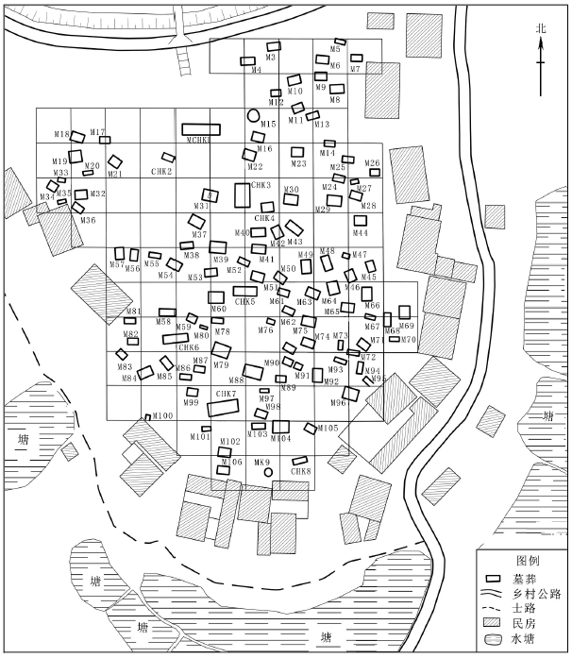
此外，苏家垄M88出土的“陔夫人孟芈克母”簠[9]铭文，进一步暗示苏家垄仅是曾国分封在此地的一个小宗旁支，其名为“陔”。故曾仲斿父、曾伯桼的身份应为小宗之长，而非曾侯。
第四组：熊家老湾墓葬。
1970年和1972年，随州熊家老湾的山岗上，因群众修建房屋，先后出土了两批青铜器。第一批出6件，含簋4（曾伯文）、霝1（曾伯文）、方彝1；第二批出9件，含鼎3（黄季作季嬴）、簋2（曾仲大父蛕）、甗1、霝1（原报告称为“壶”，从同类型铜器铭文来看，应也是霝）、盘1、匜1。两批铜器出土地相距60米，距离地表深1米左右，应出自两座春秋早期墓葬，墓葬信息已全部丢失[10]。此地仅出这两批铜器，埋藏不深，数量不多，不符合大型墓地的特征，故曾伯文、曾仲大父蛕为曾侯的可能性亦可被排除。出土铜器地点之南有春秋时期的黄土岗遗址，参照京山苏家垄墓地的情形来看，熊家老湾极有可能是曾国分封在此另一个小宗旁支。

三、“至于桓庄”与曾侯世系
2019年，枣树林M190出土了“曾公求”的一批青铜器，铭文丰富。本文认为，其中隐含了春秋早期至春秋中期曾侯世系的传承关系，现节录如下（繁体）：
1.曾公求镈钟铭文[11]：“唯王五月吉日丁亥，曾公求曰：昔在厥不顯高祖，克逑匹周之文、武，……自作龢鎛宗彝，既裻既平，終龢虘揚。以享于其皇祖南公，至于桓莊。以祈永命，眉壽無疆，永保用享。”
2.曾公求方壶、圆壶铭文[12]：“唯王正月初吉丁亥，曾公求擇其吉金，自作宗彝尊壶，用享以孝于厥皇祖南公，至于桓庄，以祈永命，眉壽無疆。子子孫孫，永保用之。”
“皇祖南公”即曾国始祖南宫适，已无疑问。“桓庄”如何解释，原整理者认为：“同墓所出曾公求壶铭文作‘皇祖南公至于皇考桓叔’，可见‘桓庄’即‘桓叔’，为曾公求父的谥号。这类双字谥在周代比较普遍，如楚平王在出土文献中又称为‘競平王’、楚声王又称为‘圣桓王’、楚惠王又称为‘献惠王’等。”[13]
原整理者所谓曾公求壶铭文的“至于皇考桓叔”，在稍后《考古》2020年第7期公布的材料中只作“至于桓庄”，与曾公求镈钟相同。如何有两种不同说法暂且不论，本文仅就“至于桓庄”四字展开讨论。
本文认为，曾公求钟、壶铭文中的的“桓庄”并非双字谥，而是指曾公求之前的两代曾侯：桓侯、庄侯。桓侯即郭家庙GM21的墓主，庄侯即曹门湾M1的墓主。理由如下：
一、如前述，郭家庙GM21、GM17已被认定为曾侯及夫人墓。郭家庙GM17出土的鼎铭显示，墓主名“曾桓嫚”，表明其夫之谥为“桓”。在《左传》的记载中，郑武公夫人名“武姜”，卫庄公夫人名“庄姜”，晋文公夫人名“文嬴”[14]，皆同此类。由此可证，郭家庙GM21的墓主即是曾桓侯；
二、如前述，曹门湾M1、M2已被认定为较郭家庙GM21、GM17晚一代的曾侯絴白及夫人墓。整个郭家庙、曹门湾墓区，这是最晚的一对曾侯夫妻墓。依据曾公求器铭记载，桓侯之后是庄侯，故曹门湾M1、M2应为曾庄侯及夫人墓；
三、春秋时代的“桓、庄相继”有例可循。据《左传》记载，前697年周桓王卒，周庄王继位；前694年鲁桓公卒，鲁庄公继位 [15]。周之桓、庄二王相继，而鲁国紧随其后采用了同样的谥号。此外，前694年被周庄王所杀的周公黑肩，亦谥为“桓”，与周桓王相同。鲁为东方姬姓之首，曾为南土姬姓之首，沿袭周王的谥号如出一辙。周之桓王、庄王，鲁之桓公、庄公，以及曾之桓侯、庄侯，在周平王卒年（前721年）之后相继为王、为公、为侯，相当于春秋早期的后半段，下限进入春秋中期，共计约五、六十年，恰好是两代人。
郭家庙、曹门湾曾国墓地的年代，早前曾被宽泛的认定为“西周晚期至春秋早期”，或者笼统以“两周之际”来概括。本文重新考定为春秋早期的后半段，约相当于前720年至前670年，最晚可能进入春秋中期，下启枣树林M190曾公求时代。
郭家庙、曹门湾墓区出土的部分器物形制，也显示出较晚的时代特征，并非西周晚期至春秋早期前段所有。比如郭家庙GM1出土的“曾孟嬴剈簠”，已经是春秋早期偏晚的直壁簠，与西周晚期至春秋早期偏早的斜壁簠区别明显。又比如郭家庙GM8出土的立体蟠螭纹平底匜，甚至会晚到春秋中期。
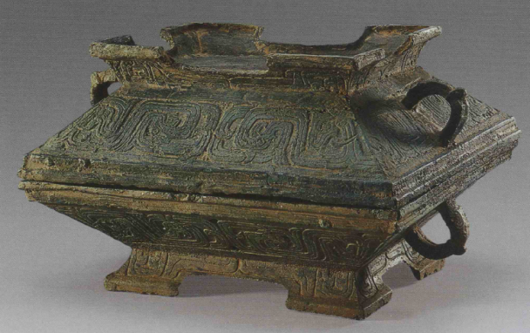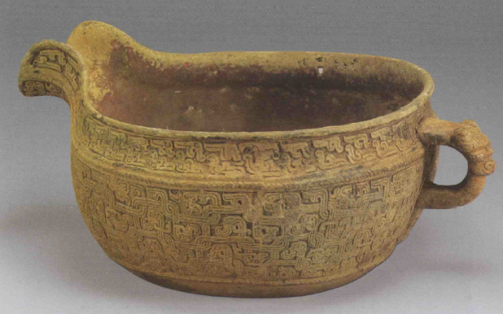
（左：郭家庙GM1 右：郭家庙GM8）
结语：本文提出了认定曾侯夫妇墓的两条标准。参照此标准，结合枣树林M190曾公求铜器铭文的记载，认定郭家庙墓区两座带墓道大墓属于曾桓侯（GM21）及夫人曾桓嫚（GM17），曹门湾墓区两座带墓道大墓属于曾庄侯（M1，又名曾侯絴白）及夫人（M2）。郭家庙、曹门湾曾国墓地的绝对年代应在春秋早期的后半段。迄今为止，考古发掘未见任何一座曾国墓葬的上限可以早到西周晚期，诸如“两周之际”的描述是不准确的，应放弃使用。
（2020年12月23日完稿）

注释：
[1]附表一信息整理自：《湖北随州市枣树林春秋曾国贵族墓地》（原载《考古》2020年第7期）、《随州汉东东路墓地2017年考古发掘收获》（原载《江汉考古》2018年第1期）、《随州文峰塔M1（曾侯與墓）、M2发掘简报》（原载《江汉考古》2014年第4期）、《湖北随州文峰塔墓地M4发掘简报》（原载《江汉考古》2015年第1期）；
[2]附表二信息整理自：《随州汉东东路墓地2017年考古发掘收获》（原载《江汉考古》2018年第1期）；
[3]附表三信息整理自：《枣阳郭家庙曾国墓地》（科学出版社，2005年）；
[4]《湖北随州擂鼓墩二号墓发掘简报》（原载《文物》1985年第1期）；
[5]《枣阳郭家庙曾国墓地》（科学出版社，2005年，P327）；
[6]《枣阳郭家庙曾国墓地曹门湾墓区考古主要收获》（原载《江汉考古》2015年第3期）；
[7]《湖北京山苏家垄遗址考古收获》（原载《江汉考古》2017年第6期）；
[8]同[7]；
[9]同[7]；
[10]《湖北随县发现曾国铜器》（原载《文物》1973年第5期）；
[11]《曾公求编钟铭文初步释读》（原载《江汉考古》2020年第1期）；
[12]《湖北随州市枣树林春秋曾国贵族墓地》（原载《考古》2020年第7期）；
[13]同[11]；
[14]《隐公元年》、《隐公三年》、《僖公三十三年》；
[15]《桓公十五年》、《桓公十八年》。

